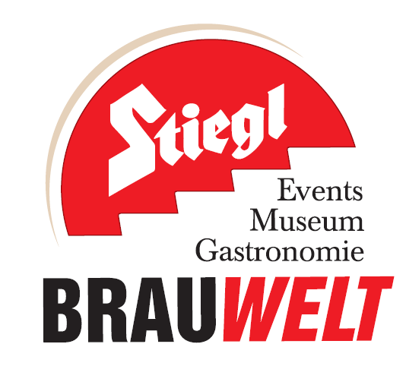
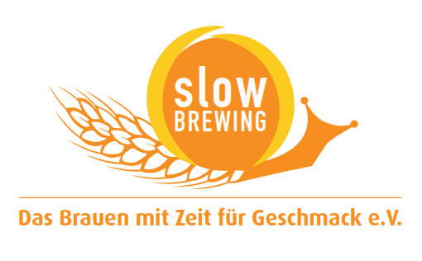
Presseinformation!

➲ Qualifikation zur WM 2014 live bei Stiegl
➲ 6. September: Startpfiff um 20.45 Uhr
➲ Braukunst trifft Fußballkunst auf höchster Stufe
➲ Live Feeling bei freiem Eintritt

Deutschland gegen Österreich -
Anpfiff auf der Stiegl-Festwiese

Am 6. September ist es soweit: Im Fußball-Länderspiel trifft Deutschland in der Allianz Arena in München auf Österreich. Die Qualifikation zur WM 2014 in Brasilien geht in die Zielgerade. Fußball-Fans können dieses Duell David gegen Goliath bei Stiegl live miterleben.

Große Videowall sorgt für Live-Feeling
Die Karten für den Österreich-Sektor in der Allianz Arena waren innerhalb weniger Minuten ausverkauft. Doch heimische Fußball-Fans brauchen gar nicht nach München anzureisen. Das Spiel der Spiele wird auf der Maibaumwiese der Stieglbrauerei live übertragen. Eine große Videowall sorgt dafür, dass man sich wie mitten im Geschehen fühlt. Bei einem frisch „gezapften“ Stiegl-Bier können Gleichgesinnte ihrer Mannschaft die Daumen drücken.

Am Freitag, 6. September, wird um 20.45 Uhr das Match angepfiffen. Bei schlechtem Wetter wird die Übertragung ins Bräustüberl der Stiegl-Brauwelt verlegt. Der Eintritt ist frei. Reservierungen können nicht entgegen genommen werden – das Motto lautet: first come, first serve! Das Team der Stiegl-Brauwelt freut sich auf Spitzenfußball vom Feinsten!

Hier nochmals die Daten:
Fußball Live-Übertragung „Deutschland gegen Österreich“
Freitag, 6. September, ab 20.45 Uhr
Stiegl-Maibaumwiese | Bräuhausstraße 9
Eintritt frei!

Noch ein Veranstaltungstipp: Die Live-Übertragung des Spiels „Österreich gegen Irland“ am 10. September, ab 20.45 Uhr im gemütlichen Biergarten der Stiegl-Brauwelt oder bei Schlechtwetter im Bräustüberl.

Weitere Infos unter www.brauwelt.at oder brauwelt@stiegl.at oder Tel. 0662-8387-1492.

2013-08-19

Rückfragen richten Sie bitte an:

Stiegl-Pressestelle, Mag. Alexandra Picker, c/o Hebenstreit & Picker PR GmbH
Tel. 0662-841187-0, E-Mail office@hebenstreit-picker.at

